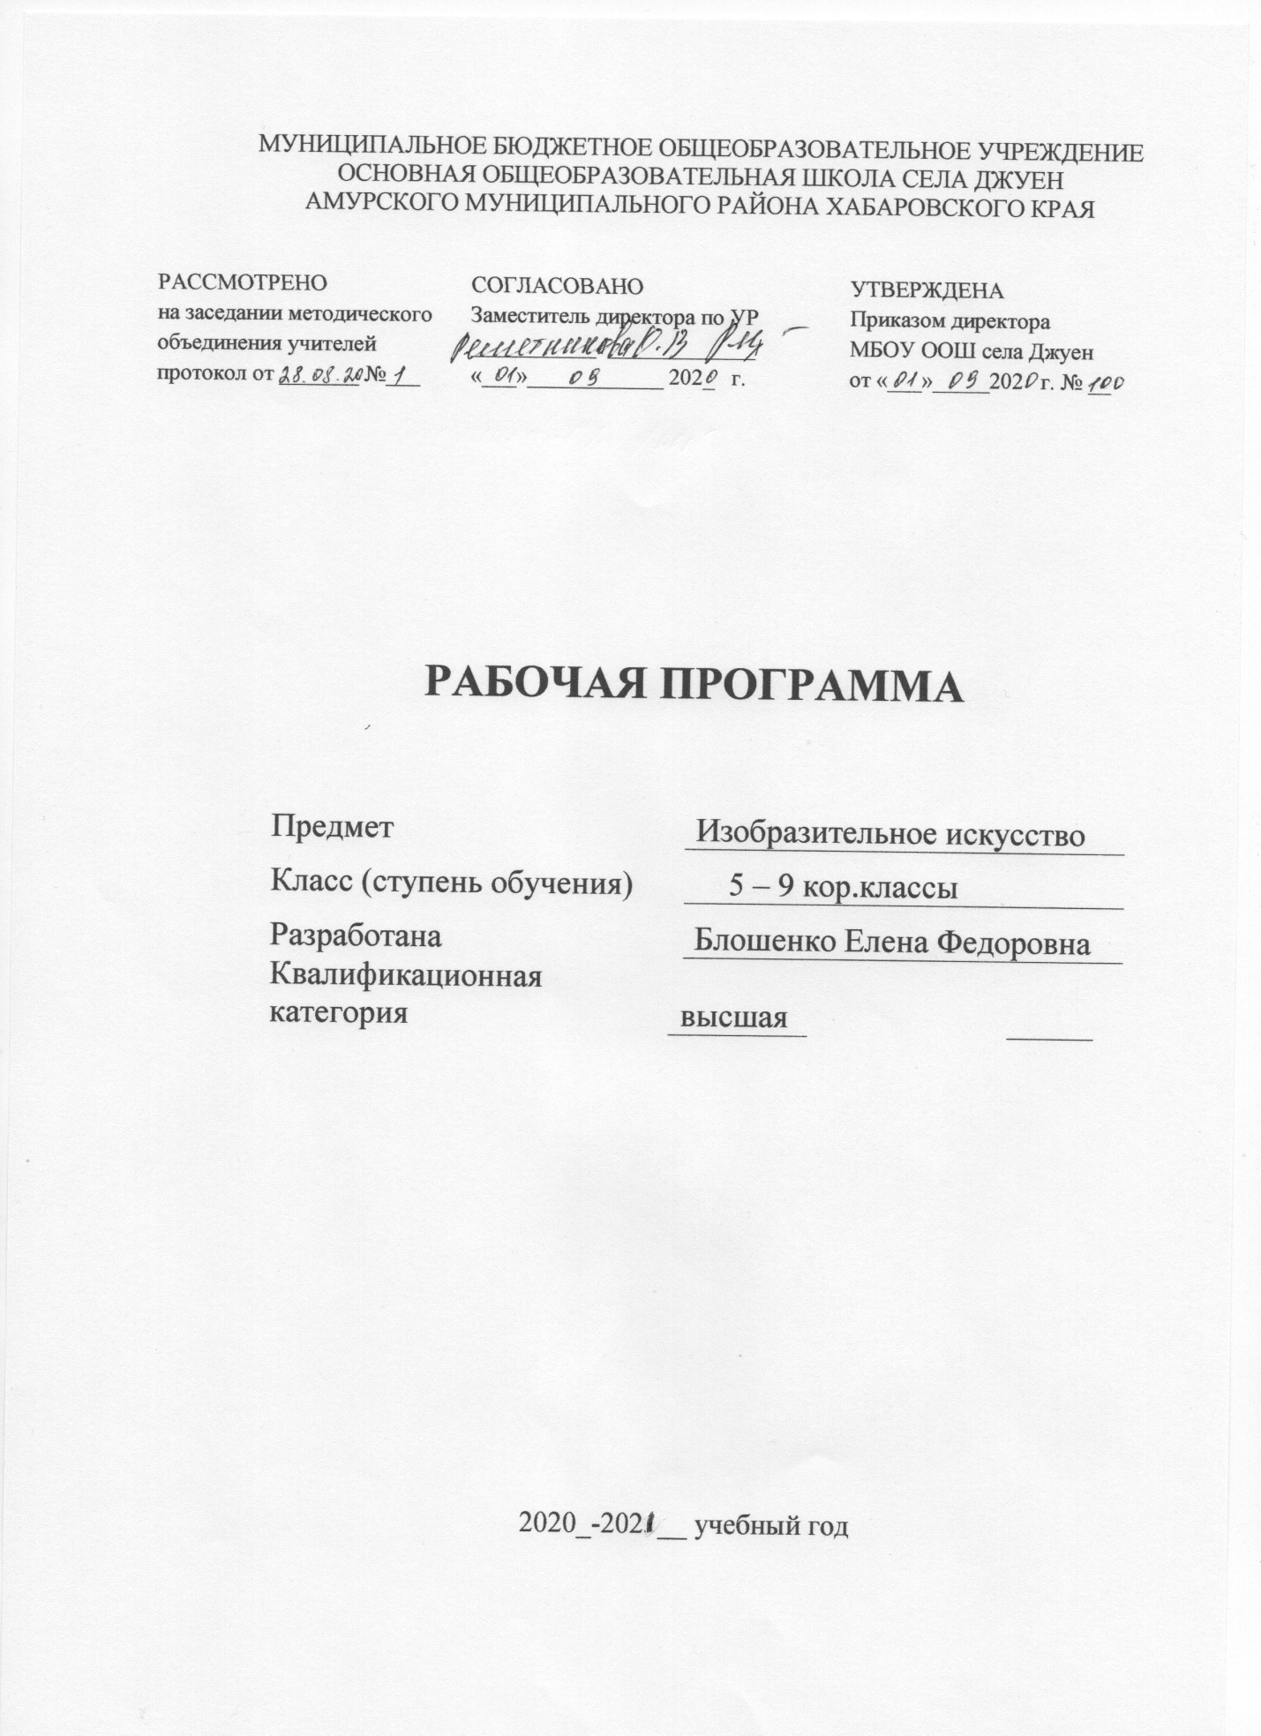

ПОЯСНИТЕЛЬНАЯ ЗАПИСКА
Программа специальной (коррекционной) общеобразовательной школы VIII вида: 5-9 кл./ Под редакцией В. В. Воронковой (раздел «Изобразительное искусство» автор: И. А. Грошенков). Москва: Гуманитарный издательский центр «ВЛАДОС», 2011. – сб.1;
Рабочая программа по изобразительному искусству для 8-9 класса разработана и адаптирована на основе программы специальных (коррекционных) образовательных учреждений VIII вида авторской программы «Изобразительное искусство» 5-9 кл.: программа для общеобразовательных учреждений/В.С. Кузин, С.П. Ломов, Е.В. Шорохов и др.-М.:Дрофа,2010.
Обучение по учебному предмету «Изобразительное искусство» в8 - 9 классе ОВЗ предполагает овладение школьниками элементарными основами этого вида деятельности: навыками рисования. В процессе занятий осуществляется всестороннее развитие, обучение и воспитание детей – сенсорное, умственное, эстетическое, нравственное, трудовое, что в дальнейшем помогает социализации в окружающем мире.
Коррекционная направленность уроков – обязательное условие учебного процесса.
Дети учатся воспринимать предмет с помощью разных средств, в плоскости и объеме. Содержание, объем, и степень сложности каждого урока продумываются в соответствии с возможностями всего класса, но в процессе урока создаются условия, которые дают возможность каждому ребенку работать в своем темпе, проявить максимальную степень самостоятельности при выполнении задания.
С учетом индивидуальных возможностей часть детей в состоянии овладеть простейшими навыками рисования, соединять в одном сюжетном рисунке изображения нескольких предметов и передавать характерные признаки времен года средствами изобразительного искусства, но часть учащихся способны только работать только по обводке, по шаблону. Основной формой обучения является урок, отличающийся своей комплектностью: включает несколько видов деятельности: игру, рисование и аппликацию, рисование и конструирование.
Цель курса изобразительной деятельности: развитие у учащихся эстетических чувств, умения видеть и понимать красивое, воспитание активного эмоционально-эстетического отношения к произведениям искусства, содействие нравственному и трудовому искусству.
Данная рабочая программа составлена с учетом психофизических особенностей учащихся с интеллектуальной недостаточностью
Личностными результатами изучения курса являются:
1. Формирование личностных качеств: художественный вкус, аккуратность, терпение, настойчивость, усидчивость;
2. Формирование элементарных знаний основ реалистического рисунка; навыков рисования с натуры, по памяти, по представлению, декоративного рисования и умения применять их в учебной, трудовой и общественно полезной деятельности;
3. Развитие аналитико — синтетической деятельности, сравнения, обобщения;
4. Улучшение зрительно – двигательной координации путем использования вариативных и многократно повторяющихся действий с применением разнообразного изобразительного материала;
5. Развитие всех познавательных процессов (память, мышление, внимание, воображение, речь)
Метапредметными результатами изучения курса являются:
-в результате выполнения под руководством учителя коллективных и групповых работ, закладываются основы таких социально ценных личностных и нравственных качеств, как трудолюбие, организованность, добросовестное и ответственное отношение к делу, инициативность, любознательность, потребность помогать другим, уважение к чужому труду и результатам труда, культурному наследию.
-владение начальными формами познавательных универсальных учебных действий — исследовательскими и логическими: наблюдения, сравнения, анализа, классификации, обобщения;
-получение первоначального опыта организации самостоятельной практической деятельности на основе сформированных регулятивных универсальных учебных действий: целеполагания и планирования предстоящего практического действия, прогнозирования, отбора оптимальных способов деятельности, осуществления контроля и коррекции результатов действий; научатся искать, отбирать, преобразовывать необходимую печатную и электронную информацию.
Учащиеся специальной (коррекционной) школы, страдая умственными и физическими недостатками, нарушением эмоционально-волевой сферы с самого начала пребывания в школе нуждаются в постоянном и последовательном обогащении своего мировосприятия, мироощущения, социального опыта и что особенно актуально, в поэтапном приобщении к осознанной трудовой деятельности.
При отборе конкретного содержания обучения принципиально важное значение имеют социально-нравственные аспекты трудовой деятельности, личностная и общественная значимость создаваемых изделий.
Характерными особенностями учебного предмета являются:
-практико-ориентированная направленность содержания обучения;
-применение знаний полученных при изучении других образовательных областей и учебных предметов для решения технических и технологических задач;
-применение полученного опыта практической деятельности для выполнения общественно полезных обязанностей.
Изучение предмета ИЗО в школе обеспечивает работу:
· коррекционно – обучающую;
· коррекционно – развивающую;
· коррекционно – воспитательную;
· воспитание положительных качеств личности;
· развитие способностей обучающихся к осознанной регуляции трудовой и общественно-полезной деятельности (ориентирование в задании, планирование хода работы, контроль за качеством работы).
Независимо от технологической направленности обучения, программой предусматривается обязательное изучение общетрудовых знаний, овладение соответствующими умениями и способами деятельности; приобретение опыта практической деятельности по различным разделам программы.
Программа реализуется через следующие методы и приёмы обучения: разнообразные по форме практические упражнения и задания, наглядные опоры, демонстрация учебных пособий и образцов, практические работы, сравнение и сопоставление работ учащихся и образцов рисунков, анализ и синтез.
В тематическом планировании курса предусматриваются: уроки изучения нового материала, комбинированные, обобщающие уроки, практические работы, экскурсии.
Основные содержательные линии выстроены с учетом возрастных и психофизических особенности развития учащихся, уровня их знаний и умений. Материал программы расположен по принципу усложнения и увеличения объема сведений. Последовательное изучение тем обеспечивает возможность систематизировано формировать совершенствовать у детей с ограниченными возможностями здоровья необходимые им навыки самостоятельности, эстетических чувств в процессе выполнения творческих заданий, ориентировки в окружающем, которые помогут им начать самостоятельную жизнь.
Большое значение имеют разделы, направленные на формирование эстетических чувств, умения рисовать с натуры, декоративное рисование и рисование на темы. Кроме того, беседы об изобразительном искусстве способствуют усвоению морально-этических норм поведения, выработки навыков общения с людьми, развитию художественного вкуса детей и т. д. Каждый раздел программы включает в себя основные теоретические сведения, практические работы
Межпредметные связи:
- ИЗО – математика /глазомер, расположение предмета в проекциях, соотношение частей рисунка/;
- ИЗО – литература /художественный образ, сюжетная линия рисунка/;
- ИЗО – биология /знакомство с внешним строением растений, животных, людей/;
- ИЗО – трудовое обучение /выполнение практических заданий, доведение начатого дела до конца/.
Рабочая программа по ИЗО составлена на основе программы специальной (коррекционной) общеобразовательной школы VIII вида: 5-7 кл./ Под редакцией В. В. Воронковой (раздел «Изобразительное искусство» автор: И. А. Грошенков). Москва: Гуманитарный издательский центр «ВЛАДОС», 2011. – сб.1;
Учебно-тематический план по изобразительному искусству
предусматривает следующее распределение по часам:
По федеральному учебному плану – 1 ч. в неделю, 34 часа в год в 5 и 7 кл.;
По школьному учебному плану – 1 ч. в неделю, 34 часа в год в 5 и 7 кл.; в 8-9кл. по 1часу, в неделю, 34 часа в год;
Количество часов по рабочей программе – 1 ч. в неделю, 34 часа в год

Учебно-тематический план по изобразительному искусству 5 класс VIII вид
п/п
Название раздела
Количество часов
1
Рисование с натуры
12ч
2
Декоративное рисование
10ч
3
Рисование на темы
6ч
4
Беседы об изобразительном искусстве
6ч

ИТОГО:
34 часа

Учебно-тематический план по изобразительному искусству 7 класс VIII вид

п/п
Название раздела
Количество часов
1
Рисование с натуры
14ч
2
Декоративное рисование
4ч
3
Рисование на темы
8ч
4
Беседы об изобразительном искусстве
8ч

ИТОГО:
34 часа

Учебно-тематический план по изобразительному искусству 8-9 классы VIII вид

п/п
Название раздела
Количество часов
1
Рисование с натуры
5ч
2
Декоративное рисование
5ч
3
Рисование на темы
19ч
4
Школьная газета
3ч
5
Аппликация
2 ч.

ИТОГО:
34 часа

Учебно – методическое обеспечение уроков изобразительного искусства
Предмет
Класс, автор,
название учебников, издательство
Входит в Федеральный перечень учебников
Изобразительное искусство 5 – 7 классы
Специальных учебников нет.

Реализация практической части рабочей программы по ИЗО.
Для приобретения практических навыков и повышения уровня знаний на уроках ИЗО значительное внимание отводится
- практическому рисованию с натуры предметов быта и явлений окружающей жизни;
- составлению узоров, предназначенных для украшения предметов обихода, оформления праздничных открыток, плакатов
- составлению сюжетных композиций на тематику «Времена года», к литературным композициям
- демонстрации произведений декоративно-прикладного искусства народных мастеров
Реализация коррекционной работы:
- Развитие воображения и творческого мышления
- Развитие аналитико-синтетической деятельности, при определении формы, цвета, сравнении величины составных частей предмета.
- Развитие умения соблюдать последовательность при рисовании, глазомер, чувства такта и эстетичности при оформлении работы. Развитие пространственной ориентировки на листе бумаги, в используемой геометрической форме.
- Развивать активного и целенаправленного восприятия произведений изобразительного искусства, развитие чувства формы и цвета, развитие эмоционального воображения, чувства красоты.
- Развитие наблюдательности, пространственной ориентировки. Развитие художественного вкуса, аналитико-рефлексивной деятельности, умение оценивать и сравнивать свои работы.
- Развитие глазомера, чувства такта и эстетичности при оформлении работы.

Основное содержание предмета, практические работы по ИЗО
Краткое содержание рабочей программы по ИЗО (по крупным разделам программы)

5 класс
Темы
Краткое содержание тем
Рисование с натуры
Рисование предметов конической, цилиндрической формы. Передача формы, объема, цвета, относительной величины изображаемого предмета. Рисование предметов симметричной формы, используя среднюю (осевую) линию. Подбор красок в соответствии с натуральным цветом предмета.
Декоративное рисование
Составление узоров из геометрических и растительных элементов в полосе, квадрате, круге, применяя осевые линии. Рисование узоров, соблюдая последовательность, сочетание цветов. Использование при рисовании гуашевых и акварельных красок. Ровная закраска элементов орнамента с соблюдением контура изображения.
Рисование на темы
Изображение зрительных представлений на основе прочитанного художественного произведения, на основе наблюдения за природой родного края. Выбор и рисование наиболее существенного. Тематическое рисование приуроченное к традиционным праздникам и временам года. Использование гуашевых и акварельных красок.
Беседы об изобразительном искусстве
Разновидности изобразительного искусства: картины художников, декоративно-прикладное творчество уральских мастеров. Беседы о роли изобразительного искусства в военных баталиях.

6 класс
Темы
Краткое содержание тем
Рисование с натуры
Рисование предметов квадратной формы под углом, цилиндрической, усеченной, комбинированной формы. Передача формы, объема, цвета, относительной величины изображаемого предмета. Рисование предметов симметричной формы, используя среднюю (осевую) линию. Подбор красок в соответствии с натуральным цветом предмета.
Декоративное рисование
Составление узоров из растительных форм применяемых в дальнейшем в оформлении открыток, поздравительных газет. Составление узоров из геометрических и растительных элементов в полосе, квадрате, круге, применяя осевые линии. Рисование узоров, соблюдая последовательность, сочетание цветов. Использование при рисовании гуашевых и акварельных красок. Ровная закраска элементов орнамента с соблюдением контура изображения.
Рисование на темы
Изображение зрительных представлений на основе прочитанного художественного произведения, на основе наблюдения за природой родного края. Выбор и рисование наиболее существенного. Тематическое рисование, приуроченное к традиционным праздникам и временам года. Использование гуашевых и акварельных красок.
Беседы об изобразительном искусстве
Разновидности изобразительного искусства: картины художников, декоративно-прикладное творчество уральских мастеров. Беседы о роли изобразительного искусства в военных баталиях.
8-9 класс
темы
Краткое содержание тем
Рисование с натуры
Накопление жизненных впечатлений от наблюдения действительности, формирование художественных образов, развитие эмоционального отношения к изображаемым: предметам и явлениям.
Изображение с натуры (а также по памяти и по представлению) натюрмортов из предметов быта, искусства, труда; рисование архитектурных сооружений, пейзажа, гипсовых орнаментов, животных (диких и домашних).
Наброски с натуры фигуры человека. Работа на пленэре.
Дальнейшее изучение линейной и воздушной перспективы. Конструктивное строение формы предмета. Лепка формы светом и тенью. Предмет в среде. Элементарные сведения об анатомии головы, фигуры человека. Конструктивные особенности строения головы и фигуры человека.
Примерные задания:
рисование натюрмортов из бытовых предметов сложной формы с драпировкой (с освещением);
рисование мебели (группы предметов);
рисование интерьера;
натюрморт из бытовых предметов различных по тону без драпировки;
натюрморт из бытовых предметов светлых по тону
без драпировки;
натюрморт с мягким освещением;
рисование с натуры фигуры человека, животных, птиц в статичных позах и в движении;
выполнение набросков по памяти и по представлению разнообразных объектов действительности, архитектурных деталей, фигуры, головы человека, животных, птиц, растений, насекомых и др.;
самостоятельное составление учащимися композиции натюрморта из предложенных предметов;
рисование с натуры головы человека («Портрет друга»);
рисование с натуры фигуры человека.
Декоративное рисование
Творческое выполнение (эскиз, роспись и т. п.) декоративных работ (поделок, панно и т. п.) в стиле традиционных народных промыслов России и местных народных промыслов.
Художественное конструирование современной одежды с учетом национальных традиций (выполнение эскизов).
Шрифтовые работы: знакомство с различными гарнитурами шрифтов (выполнение плакатов, лозунгов, объявлений и т. п.).
Выполнение эскизов знаков визуальной коммуникации для школы, универсального магазина, спортивного комплекса и т. п.
Эскизы простейших изделий, выполненных по требованиям технической эстетики (предметов быта, современных машин, бытовых приборов и т. п.).
Рисование на темы
«Историческое прошлое русского народа», «Героические события Великой Отечественной войны», «Фантастический город», «Туманное утро», «Жаркий день», «Вечерний закат», «Дождливая погода», «Возможная экологическая катастрофа», «Памятники истории и культуры нашего края», «Игры детей», «В гостях у оленеводов», «Рыбачий поселок», «Панорама родного города или села», «Мы в мире бизнеса», «В мастерской художника», «Посещение музея», «Моя семья за столом», «Школьный урок», «Родные просторы», «В пути», «Пейзаж с облаками», «Городские бульвары» «Зимнее окно», «Пейзаж в сумерки», «Мир пустыни», «Партизаны», «На привале»,«Всадники», «Перед атакой», «Путешествие в другую страну», «Мир профессий», «В морской пучине», «Вечер на рейде», «Путешествие на автомобиле», «На катке», «Волшебный мир театра», «Мотогонки», «На тренировке», «Мы гимнасты», «На байдарках по реке», «Мой современник»,«Наша дискотека», «Пастух и стадо», «Родная песня», «Танец моего народа», «Наш оркестр», «Праздник в школе», «В лесной чаще» и др.;
Беседы об изобразительном искусстве и красоте вокруг нас
Основными темами бесед являются:
- изобразительное искусство в жизни людей;
- творчество великих русских художников (А. Иванова, И. Ренина, В. Сурикова, В. Верещагина, А. Саврасова, И. Шишкина, И. Левитана, А. Куинджи, В, Серова);
- шедевры зарубежного изобразительного искусства;
- прикладное искусства в русском народном творчестве;
- прикладное искусство и дизайн;
- течения и направления изобразительного искусства XX в.;
- прогрессивное искусство зарубежных художников конца XIX —начала XX в.;
- традиции русской реалистической художественной школы;
- современное отечественное изобразительное искусство.
Аппликация
Индивидуальное и коллективное составление сюжетных композиций и декоративных работ в технике коллажа и в форме панно по заданиям тематического рисования.
ИТОГО:
34 часа

Требования к уровню подготовки обучающихся.
Основными объектами проверки являются знания и умения:
5 классе:
1. Обучающиеся должны знать:
- Виды работ на уроках изобразительного искусства (рисование с натуры, декоративное рисование, рисование на тему);
- Отличительные признаки видов изобразительного искусства (декоративно-прикладное творчество, живопись);
- Особенности материалов, используемых в изобразительном искусстве (акварель, гуашь);
- Основные средства выразительности (цвет, объем, освещение)
2. Обучающиеся должны уметь:
- Пользоваться простейшими вспомогательными линиями для проверки правильности рисунка;
- Подбирать цвета изображаемых предметов и передавать их объемную форму;
- Уметь подбирать гармонические сочетания цветов в декоративном рисовании;
- Передавать связное содержание и осуществлять пространственную композицию в рисунках на темы;
- Сравнивать свой рисунок с изображаемым предметом и исправлять замеченные в рисунке ошибки;
- Делать отчет о проделанной работе, используя при этом термины, принятые в изобразительной деятельности;
- Находить в картине главное, рассказывать содержание картины, знать названия рассмотренных на уроках произведений изобразительного искусства, особенности изделий народных мастеров.

В 7-9 классе:
1. Обучающиеся должны знать:
- Виды работ на уроках изобразительного искусства (рисование с натуры, декоративное рисование, рисование на тему);
- Отличительные признаки видов изобразительного искусства (скульптура, графика, архитектура, декоративно-прикладное творчество, живопись);
- Особенности материалов, используемых в изобразительном искусстве (акварель, гуашь, масло, бронза, гранит, дерево, фарфор);
- Отличительные особенности декоративно-прикладного творчества;
- Названия крупнейших музеев страны.
2. Обучающиеся должны уметь:
- Передавать в рисунке форму изображаемых предметов, их строение и пропорции (отношение длины к ширине и частей к целому);
- Определять предметы симметричной формы и рисовать их, применяя среднюю (осевую) линию как вспомогательную;
- Составлять узоры из геометрических и растительных элементов в полосе, квадрате, круге, применяя осевые линия;
- Передавать в рисунках на темы кажущиеся соотношения величин предметов с учетом их положения в пространстве (под углом к учащимся, выше уровня зрения);
- Ослаблять интенсивность цвета, прибавляя воду в краску;
- Пользоваться элементарными приемами работы с красками (ровная закраска, не выходящая за контуры изображения);
- Самостоятельно анализировать свой рисунок и рисунки товарищей, употреблять в речи слова, обозначающие пространственные отношения предметов и графических элементов.
НОРМЫ ОЦЕНОК
Знания и умения, учащихся по изобразительному искусству оцениваются по результатам выполнения практических заданий.
«Оценка 5» - выставляется за безошибочное и аккуратное выполнение работы.
«Оценка 4» - выставляется ученику за безошибочное и аккуратное выполнение работы, но ученик допускает неточности в выполнении работы.
«Оценка 3 » - выставляется, ученику за неточности в выполнении работы (восприятия формы, конструкции, величины, цвета предметов в пространстве) и требующая корректировку со стороны учителя.

